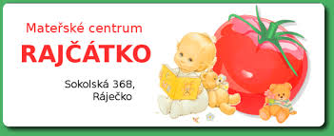
Srdečně Vás zveme i s Vašimi dětmi na besedu

MLÉKO A MLÉČNÉ VÝROBKY

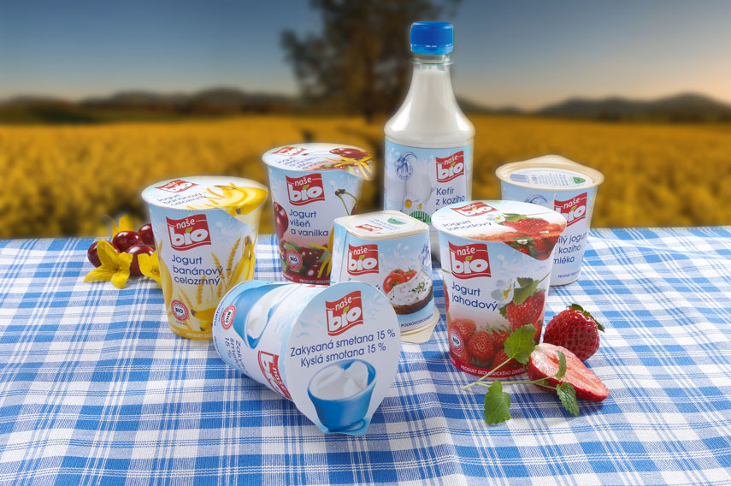
Termín: úterý 25. dubna 2017 v 10 hod
Místo: herna MC Rajčátko
Lektor: Jana Sedláková
Přijďte se něco zajímavého dozvědět a ochutnat mléčné výrobky.
Vstup zdarma!
Více informací Vám poskytneme na tel.č.: 728 684 044
